Развитие мелкой моторики

- Графические диктанты, ориентировка на листе бумаги
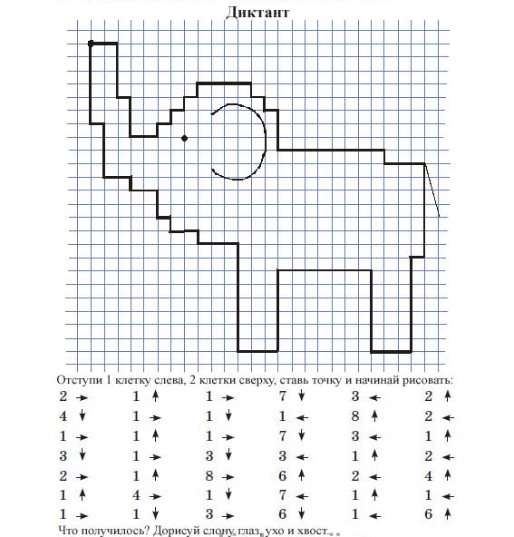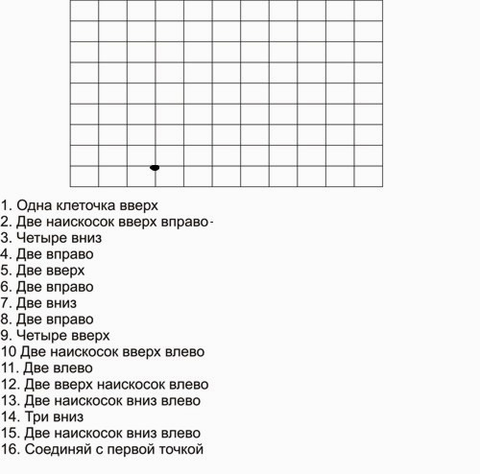
- Вырезание

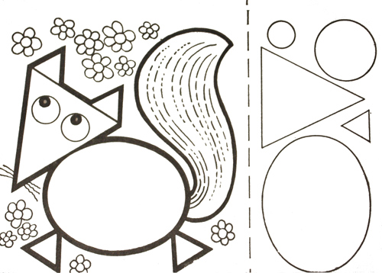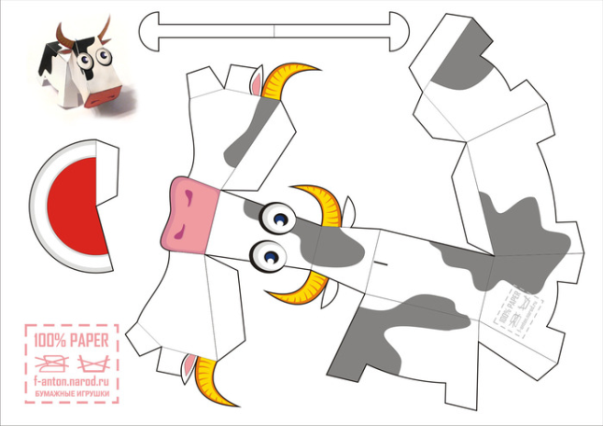

- Лабиринты и дорожки
- Попади в цель. (Проведи линию карандашом точно попадая в цель не отрывая руки)

- Пройди по дорожке (Провести линию карандашом не отрывая руки и не заходя за линию)
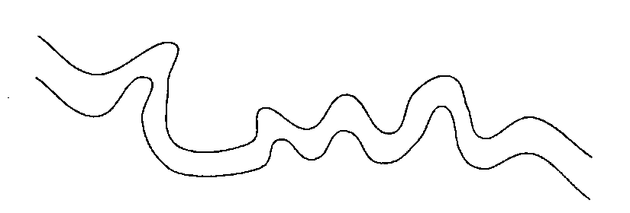

- Найди выход из лабиринта, провести животных и т.п.

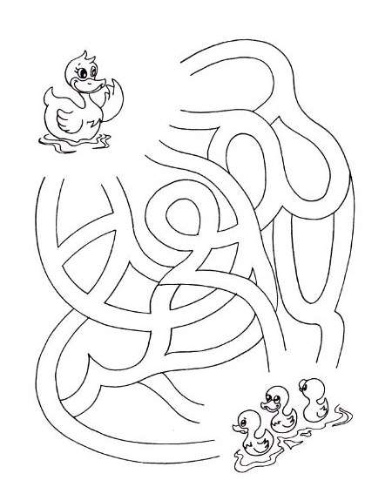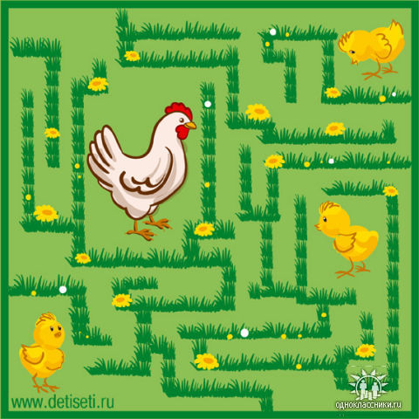

- Рисование по точкам
- Обведи контур по точкам, дорисуй рисунок по точкам
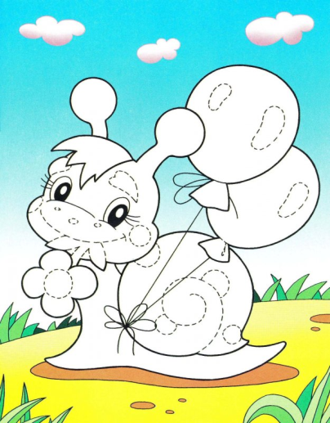
- Копирование образца

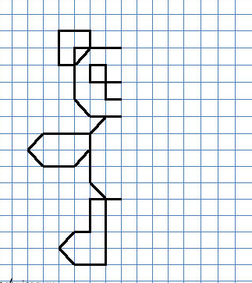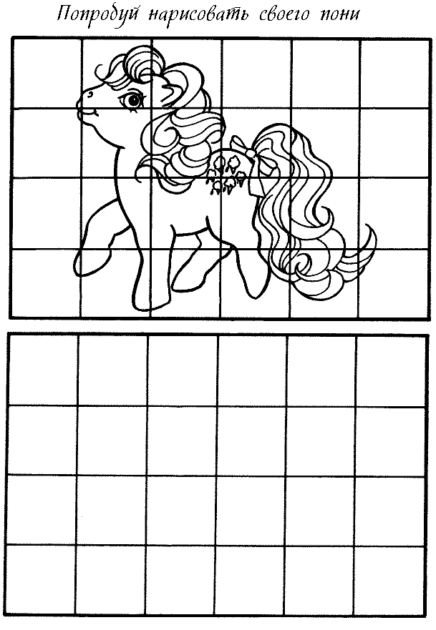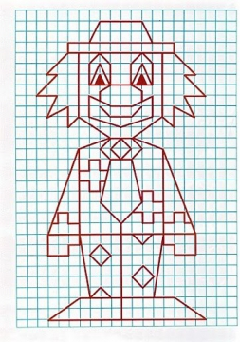

- Штриховка

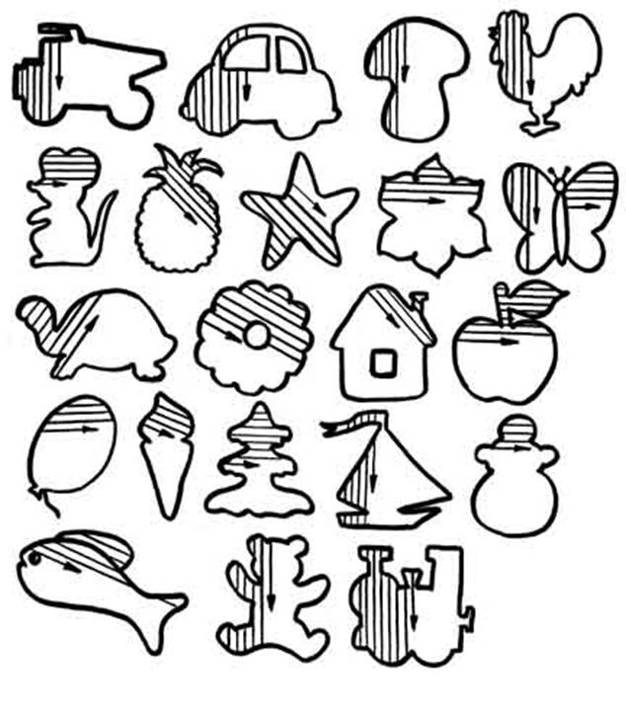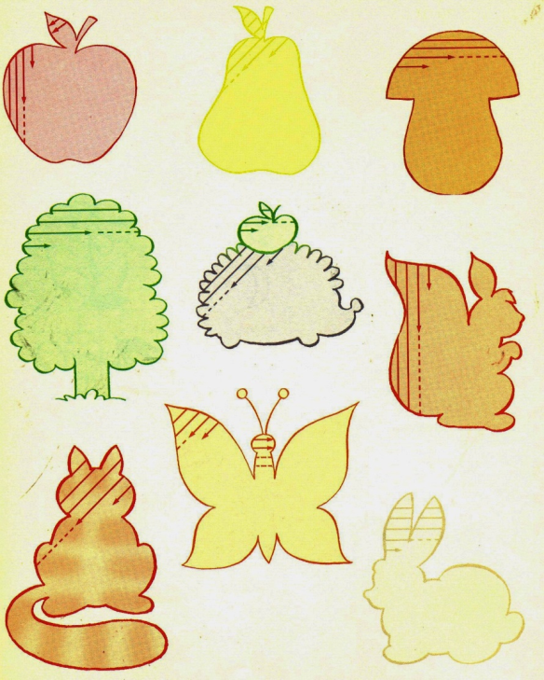

- Раскрашивание
- Дифференциация усилий кисти руки: закрась с разным нажимом.
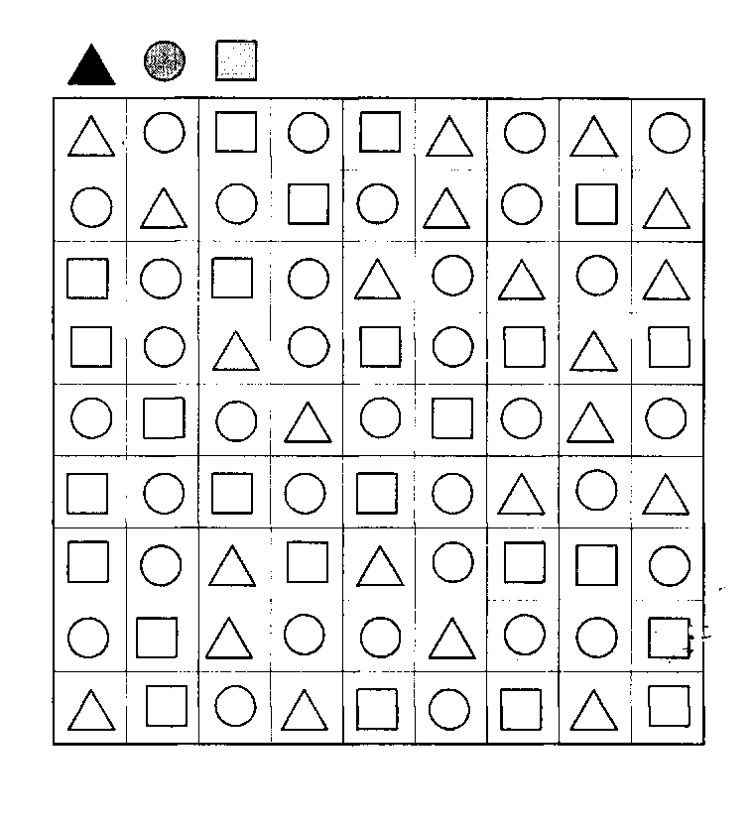
- Работа в прописи

- Кинезиологические упражнения

- Пальчиковая гимнастика
Гимнастический комплекс
1. Выпрямить кисть, плотно сомкнуть пальцы и медленно сжимать их в кулак. Поочередно выполнять каждой рукой.
2. Руку плотно положить на стол ладонью вниз и поочередно сгибать пальцы: средний, указательный, большой, мизинец, безымянный. Выполнять поочередно каждой рукой.
3. Выпрямить кисть и поочередно присоединять безымянный палец к мизинцу, средний к указательному.
4. Сжать пальцы в кулак и вращать кисть в разных направлениях. Сначала поочередно каждой рукой. Затем — двумя руками одновременно.
5. Сгибание и разгибание пальцев. Пальцы разомкнуть как можно шире, затем сомкнуть и так продолжать дальше. Поочередно каждой рукой, затем сразу обеими. Помните эту присказку: "Мы писали, мы писали, наши пальчики устали".
6. Положить руки ладонями вверх. Ребенок поднимает по одному пальцы сначала на одной руке, потом на другой. Повторять это упражнение в обратном порядке.
7. Ладони лежат на столе. Ребенок поочередно поднимает пальцы сразу обеих рук, начиная с мизинца.
8. Ребенок зажимает карандаш средним и указательным пальцами. Сгибает и разгибает эти пальцы.
9. Положите на стол десять-пятнадцать карандашей или палочек. Ребенок одной рукой пытается собрать все карандаши (палочки). При этом нельзя помогать другой рукой и надо стараться брать карандаши по одному. Вместо карандашей предложите ребенку собрать пуговицы, горошинки и другие мелкие детали.
10. Ребенок зажимает карандаш между средним и указательным пальцами. Далее выполняет движения так, что сначала сверху оказывается средний палец, а потом указательный.
11. Дайте ребенку два небольших шарика или два грецких ореха и попросите его покатать их между ладонями (пальцы прямые) в одну и другую сторону.
А теперь пусть ребенок попробует их перекатывать пальцами одной руки, вращая то в одну, то в другую сторону.
12. Покажите ребенку такое упражнение: быстро касаться кончиками пальцев большого пальца. В одну сторону, начиная с мизинца, и в другую сторону — с указательного пальца. На одной руке, на другой, на обеих сразу.

